**Het maken van een samenvatting**

Opdracht 1:

Lees onderstaande/ bijgevoegde tekst goed door. Schrijf alle woorden op die je niet begrijpt of lastig vindt. Zoek van deze woorden (zinnen) de betekenis op. Zorg er voor dat je betrouwbare bronnen gebruikt. Weet je niet zeker of je bron betrouwbaar is, vraag het dan aan je coach.

Je schrijft minimaal 10 woorden op en maximaal 20.

|  |  |  |
| --- | --- | --- |
|  | **Woord** | **Betekenis** |
| 1 |  |  |
| 2 |  |  |
| 3 |  |  |
| 4 |  |  |
| 5 |  |  |
| 6 |  |  |
| 7 |  |  |
| 8 |  |  |
| 9 |  |  |
| 10 |  |  |
| 11 |  |  |
| 12 |  |  |
| 13 |  |  |
| 14 |  |  |
| 15 |  |  |
| 16 |  |  |
| 17 |  |  |
| 18 |  |  |
| 19 |  |  |
| 20 |  |  |

Opdracht 2:

Na het opzoeken van de betekenis begrijp je de tekst beter. Wat is nu volgens jou de kern van het verhaal?

Schrijf in ongeveer 10 zinnen op wat volgens jou het meest belangrijk is in de tekst:

__________________________________________________________________________________________

__________________________________________________________________________________________

________________________________________________________________________________________________________________________________________________________________________________________________________________________________________________________________________________________________________________________________________________________________________________________________________________________________________________________________________________________________________________________________________________________________________________________________________________________________________________________________________________________________________________________________________________________________________________________________________________________________________________________________________________________________________________________________________________________________________________________________________________________________________________________________________________________________________________________

***De tekst:***

**Het dierenrijk**

Het dierenrijk is rijk aan diersoorten en daarmee ook aan namen. Als je geen goede afspraken over de namen maakt, zie je door de bomen het bos niet meer.

**Het dubbele naamgevingssysteem**

Als je dieren gaat verzorgen, moet je weten waar je het over hebt! Daarom is kennis van het dierenrijk noodza- kelijk. Daarbij is een systematische indeling belangrijk. Een goede systematiek rangschikt de dieren in groepen, volgens overeenkomsten in eigenschappen. De wetenschap die zich met deze rangschikking en naamgeving bezighoudt, is de taxonomie. De naamgeving binnen het dierenrijk is gebaseerd op een systeem van dubbele

namen. Dit systeem van naamgeven heet het *binominale systeem*, of het dubbele naamgevingssysteem. Bij het binominale systeem zijn dieren (en ook de overige organismen) ingedeeld op grond van overeenkomsten

in bouw en gedrag. Als je nauwkeurig indeelt, ontstaan groepen dieren (families) die ongeveer dezelfde verzor- ging vragen, juist ook omdat ze ongeveer op dezelfde manier leven.

Zoogdieren en reptielen zijn totaal verschillend. Als je zoogdieren verder onderverdeelt in roofdieren en daarvan

de landroofdieren neemt, kom je tenslotte uit bij de groep hondachtigen. Deze groep bestaat uit de beren, de marterachtigen en de honden. De honden zijn op hun beurt nog verdeeld in:

• vossen: rode vos, poolvos, zilvervos;

• jakhalzen: jakhals, coyote;

• wolven: grijze wolf;

• echte honden:

– wilde honden: dholes, dingo’s, hyenahonden,

– huishonden.

*Figuur 1-3: Dingo’s de wilde honden van Australië.*

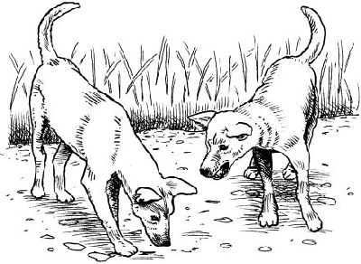

Beren, marters en honden vragen een zeer verschillende verzorging. Bovendien heb je ook nog plantenetende

beren. Bij de laatste verdeling kom je op een groep dieren die ongeveer dezelfde verzorging vragen. De natuurlijke leefomgeving kan ook bij deze dieren nog wel sterk verschillen. Vergelijk bijvoorbeeld de leefomgeving van de rode vos, die in onze omgeving voorkomt, met die van de poolvos.

**Naamgeving in het Latijn**

What’s in a name? Nou, bij dierennamen heel veel! Felis sylvestris is de Latijnse naam voor de Europese boskat. De twee Latijnse namen komen je misschien wel bekend voor. Felis betekent: kat. Je komt het verbasterd

in allerlei namen voor kattenbenodigdheden of kattenverenigingen tegen. Silvestris betekent: met bos, bosrijk. Felis sylvestris bekent dus: kat uit het bos. Latijnse woorden en namen worden veel gebruikt in de dierenwereld.

Zo is domesticatie afgeleid van het Latijnse woord ‘domus’, dat huis betekent. Domesticus is huiselijk. Ergens

je domicilie hebben, betekent dat je daar woont. Je zult later in de opleiding nog wel meer Latijn tegenkomen, vooral bij de gezondheidsleer.

**Carolus Linnaeus**

De Zweedse onderzoeker Carolus Linnaeus (1707-1778) introduceerde het systeem van dubbele namen, of wetenschappelijk gezegd het binominale systeem. In dit systeem bestaat de wetenschappelijke naam dus altijd

uit twee of meer delen. Zo kennen we de naam Felis sylvestris voor de wilde Europese boskat. Felis domesticus

is de naam voor onze huiskat. Deze kat lijkt, ook wat de naam betreft dus, erg op de wilde kat. Het eerste deel

is de geslachtsnaam en het tweede deel geeft de soort aan. We hebben dus te maken met het geslacht katten

(Felis) en de soorten huiskat (domesticus) en Europese wilde kat (sylvestris). Geslachten kun je weer in families onderbrengen, families in orden en orden in klassen. De geslachtsnaam begint altijd met een hoofdletter, de soortnaam met een kleine letter.

Je eigen naam bestaat ook uit twee namen, eerst je voornaam en dan je geslachtsnaam (achternaam). Bij de dierennamen is de volgorde dus net anders om.

**De indeling**

Alle *organismen*, dat zijn alle vormen van leven die op aarde voorkomen, zijn volgens een bepaalde systematiek ingedeeld. *In figuur zie je hoe de Ierse rat binnen deze systematiek valt.*

*Figuur 1-4: De Ierse rat.*

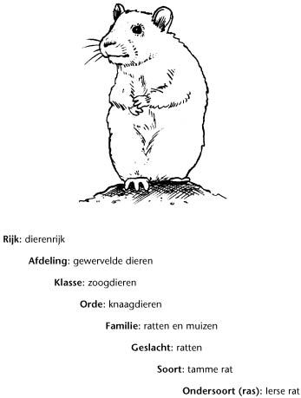

Het dierenrijk wordt dus onderverdeeld in afdelingen of stammen, die weer onderverdeeld zijn in klassen (onderklasse) vervolgens in orden, families, geslachten, soorten en ondersoorten (ras).

Sommige orden, families en geslachten zijn nog weer verder onderverdeeld:

• superorde - orden;

• familie - onderfamilie;

• geslachtengroep - geslacht - ondergeslacht.